**«MathMod»**

**РАБОЧАЯ ДОКУМЕНТАЦИЯ**

**Руководство пользователя**

**Работу выполнил:**

**Студент группы ИС-31**

**Мальцев Никита**

**2022**

# **Аннотация**

MathMod – программа для людей, которым требуется решить задачу по математическому моделированию. Программа для решения транспортных задачь

**Содержание**

**Аннотация** 2

**Введение** 4

**Область применения** 4

**Краткое описание возможностей** 4

**Уровень подготовки пользователя** 4

**Перечень эксплуатационной документации** 4

**Назначение и условия применения** 5

**Назначения** 5

**Условия применения** 5

**Подготовка к работе** 5

**Состав и содержание дистрибутивного носителя данных** 5

**Порядок загрузки данных и программ** 5

**Порядок проверки работоспособности программы** 7

**Описание операций** 7

**Возможные ошибки и рекомендации по устранению** 8

**Список источников** 10

# **Введение**

# **Область применения**

«MathMod» - бесплатный калькулятор для решения транспортных задач

# **Краткое описание возможностей**

Калькулятор, решающий транспортные задачи с помощью таблиц и введённых в них данных. Имеет проверку на введённые данные. Превосходный уровень эффективности. Работает быстро и без ошибок. Имеет возможность табуляции для удобного эксплуатирования программы. Имеет кнопки «Далее» и «Назад» для того, чтобы удобно перемещаться по этапам ввода данных в задачу. Имеет возможность правильного расположения кнопок, не смотря на то, как растягивается экран приложения.

# **Уровень подготовки пользователя**

Овладеть программой «MathMod» сможет любой пользователь, любого уровня эксплуатации ПК. Но для удобного использования приложения, нужно понимать, что за данные ты вводишь. Нужно уметь пользоваться архиватором Windows, 7-Zip или WinRAR

# **Перечень эксплуатационной документации**

MathMod может запустить только по одной задаче. Если запустить вторую задачу, то первая закроется.

# **Назначение и условия применения**

# **Назначения**

**MathMod** - бесплатный калькулятор для решения транспортных и задач по оптимизации.

Калькулятор решающий транспортные и задачи по оптимизации с помощью таблиц и введённых в них данных. Имеет проверку на введённые данные. Превосходный уровень эффективности. Работает быстро и без ошибок. Имеет возможность табуляции для удобного эксплуатирования программы. Имеет кнопки «Далее» и «Назад» для того, чтобы удобно перемещаться по этапам ввода данных в задачу.

# **Условия применения**

Для использования приложения требуется

1. «Google Chrome»
2. Python 3.10 и выше

# **Подготовка к работе**

# **Состав и содержание дистрибутивного носителя данных**

MathMod работает на WindowsXP/8.1/10/11, MacOS и Linux

# **Порядок загрузки данных и программ**

Шаг 1

Скачайте MathMod с GitHub. Перейдите на сайт GitHub. Чтобы скачать нажмите на зелёную кнопку «<> Code», а после «Download ZIP».

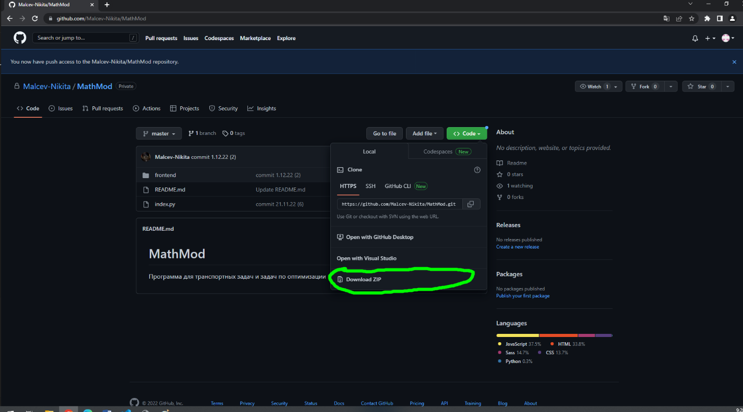GitHub с ссылкой на zip файл. (Рисунок 1)

Рисунок 1 - GitHub с ссылкой на zip файл

Рисунок 2 - Ссылки на загрузку

Шаг 2

После загрузки запустите архив. Запустив его, вы должны будете разархивировать файл в нужное вам место на компьютере. (Рисунок 2)

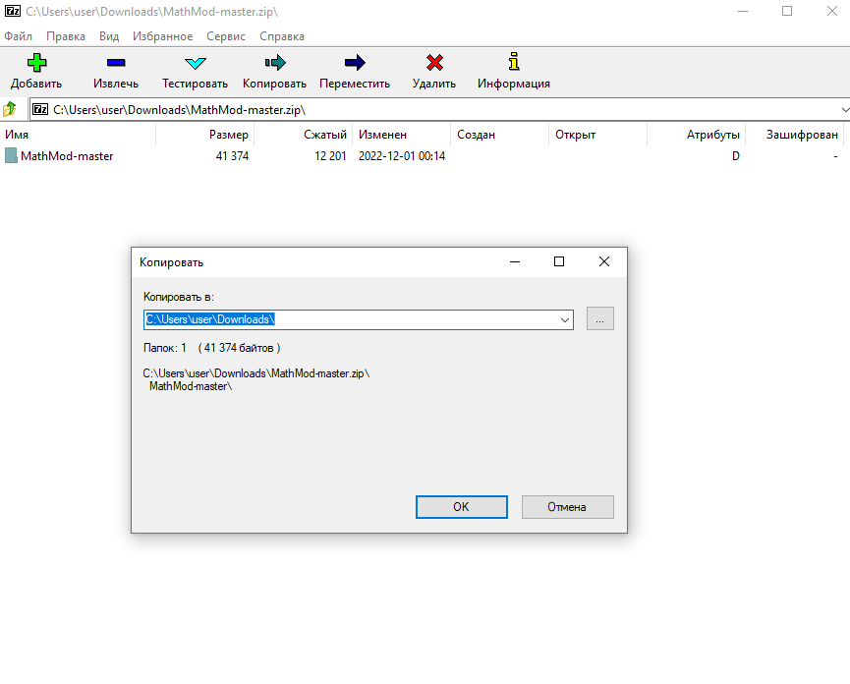

Рисунок 2 - Указываем путь к файлу

Шаг 3

Через 5-10 секунд архиватор Windows, 7-Zip или WinRAR закончит разархивировать файл. Чтобы пользоваться программой дважды на .exe и приложение запустится.

# **Порядок проверки работоспособности программы**

**Описание способов проверки**

Работоспособность программы "MathMod" проверяется описанными ниже способом:

1. При запуске программы следует проверить работу с введёнными данными.
2. В случае неудачи программа выдаст сообщение об ошибке.

# **Описание операций**

Для начала уточним что такое транспортная задача. Транспортная задача - математическая задача [линейного программирования](https://ru.wikipedia.org/wiki/%D0%9B%D0%B8%D0%BD%D0%B5%D0%B9%D0%BD%D0%BE%D0%B5_%D0%BF%D1%80%D0%BE%D0%B3%D1%80%D0%B0%D0%BC%D0%BC%D0%B8%D1%80%D0%BE%D0%B2%D0%B0%D0%BD%D0%B8%D0%B5) специального вида. Её можно рассматривать как задачу об оптимальном плане перевозок грузов из пунктов отправления в пункты потребления, с минимальными затратами на перевозки. То есть мы находим оптимальный путь с минимальными затратами на перевозки. Для того, чтобы решить транспортную задачу в программе MathMod нужно нажать на кнопку «Транспортная задача 2.4» Выбрать настройку таблицы, а именно количество строк и столбцов. После нужно нажать на кнопку «Далее» (Рисунок 3). Чтобы перейти на следующий этап решения задачи. А следующий этап заключается в заполнении таблицы нужными данными (Рисунок 4). В приложении удобно написано, какие ячейки, за что отвечают. После заполнения таблицы переходим на следующий этап, где появится функция, решение задачи и правильный ответ. Чтобы перейти на главный экран, нужно нажать на кнопку со стрелочкой влево.

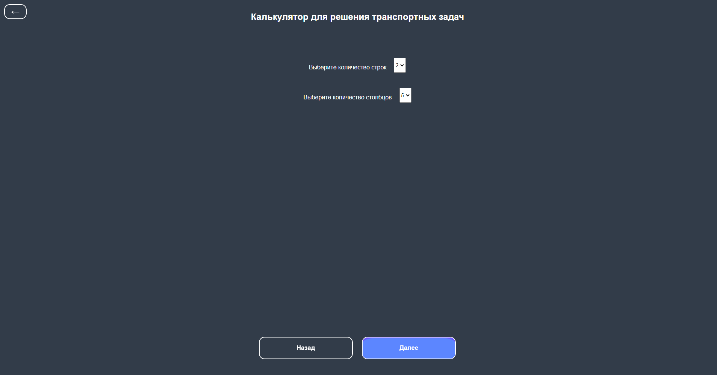

Рисунок 3 - 1 этап «Настройка таблицы»

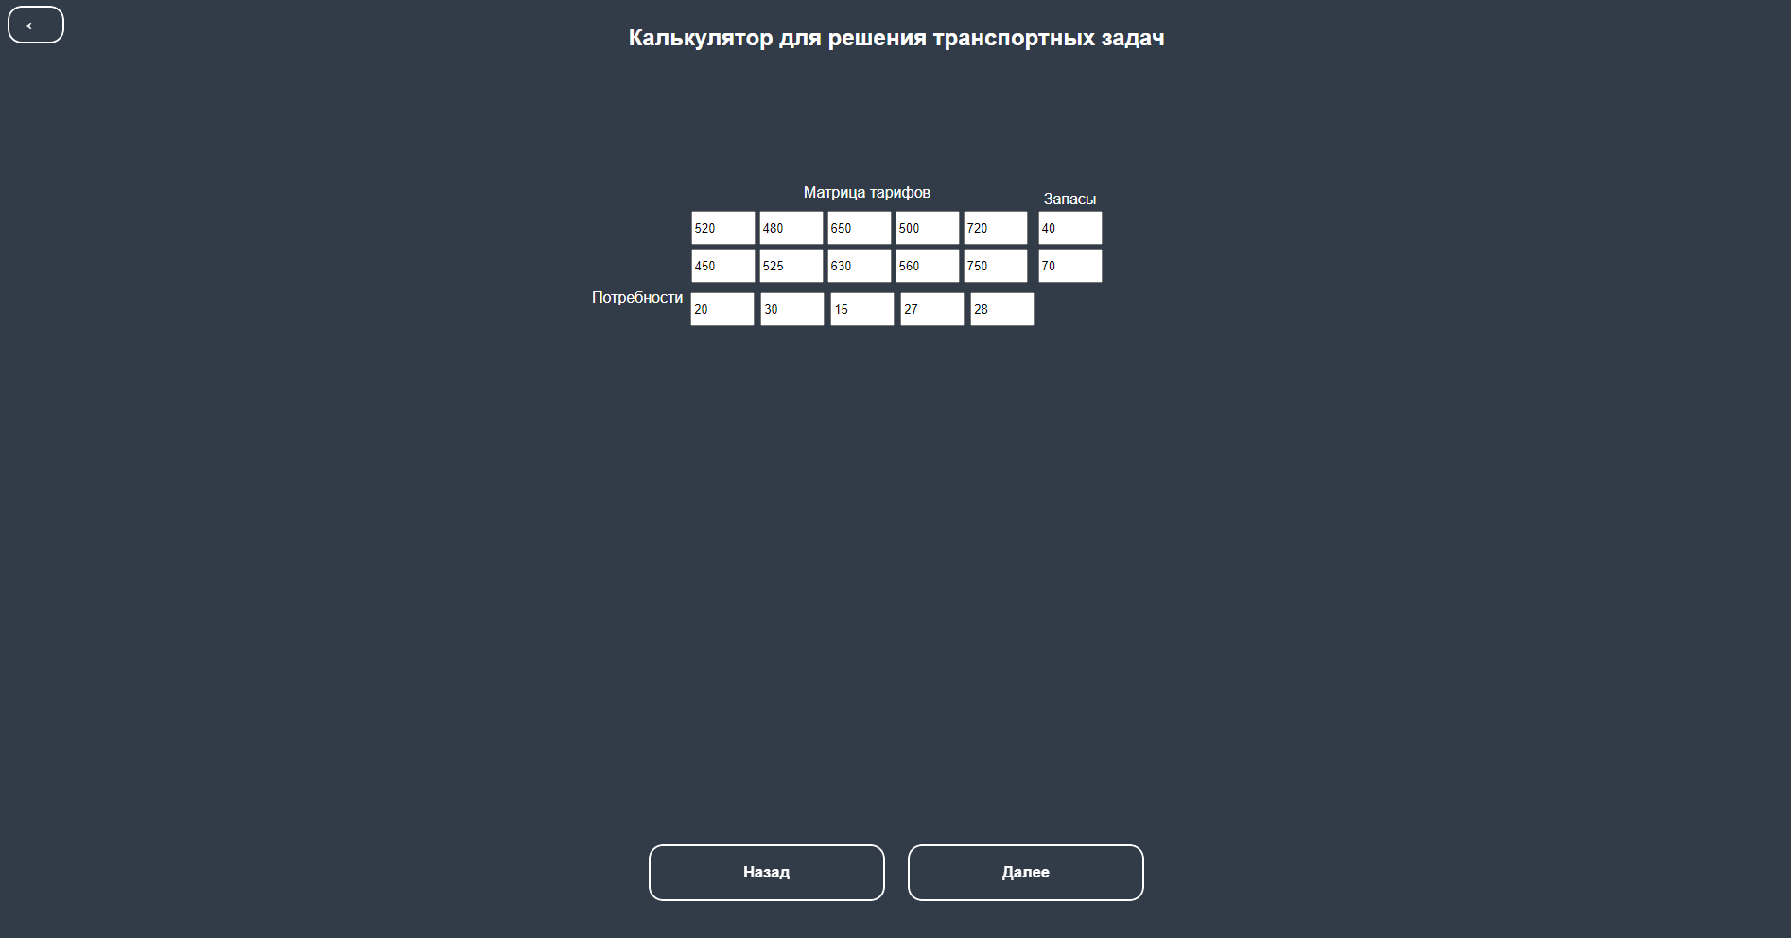

Рисунок 4 - 2 этап "Заполнение таблицы"

# **Возможные ошибки и рекомендации по устранению**

Если вы неправильно заполнили таблицу, то сработает проверка и в это время на экране появится окно с ошибкой «Вы ввели неправильные данные!» (Рисунок 5). Чтобы такого избежать, нужно вводить положительные числа, не нулевые и только числа, буквы использовать нельзя.

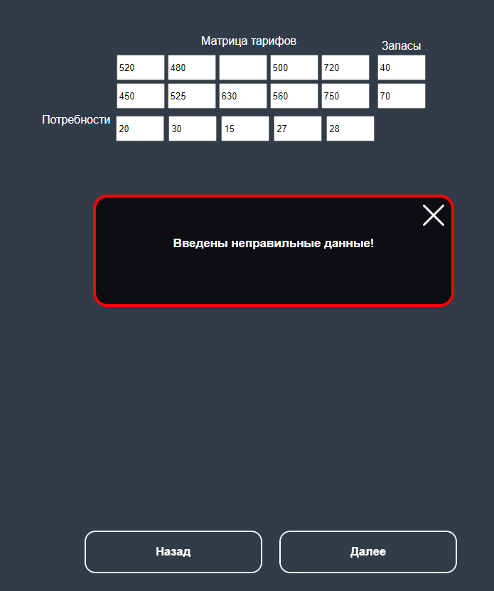

Рисунок 5 - Ошибка "Вы ввели неправильные данные"

Если вы нажмёте на кнопку «Назад» на самом первом этапе решения задачи покажется ошибка «Вы ещё не прошли дальше, чтобы вернуться назад» (Рисунок 6). Скорее всего вы хотите вернуться на главную страницу в данной ситуации, но чтобы это сделать нажмите на кнопку со стрелкой влево.

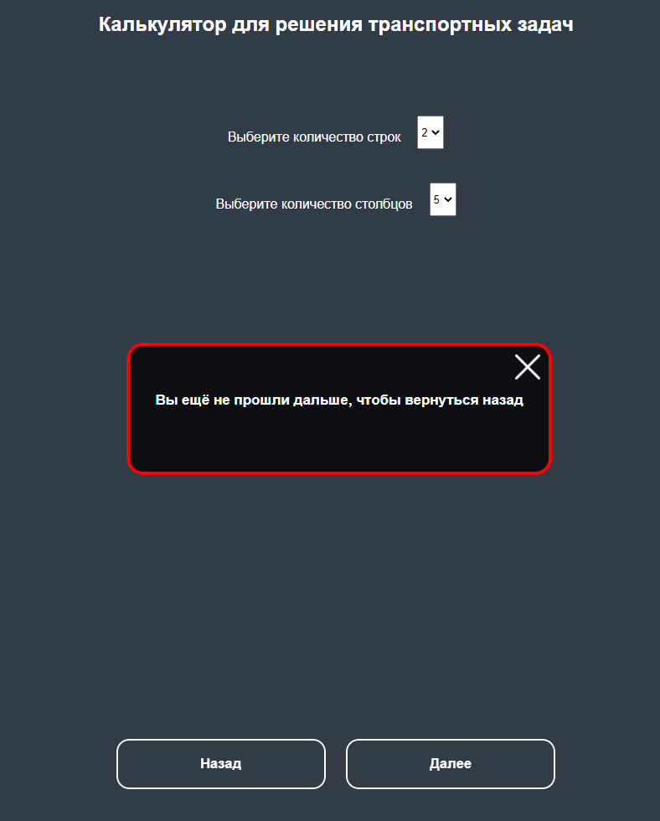

Рисунок 6 - Ошибка «Вы ещё не прошли дальше, чтобы вернуться назад»

Если вы ещё раз нажмёте на кнопку для перехода на следующий этап, вы увидите ошибку «Задача уже решена» (Рисунок 7). Чтобы эта ошибка не вылезла, не нужно нажимать «Далее», когда задача уже решена.

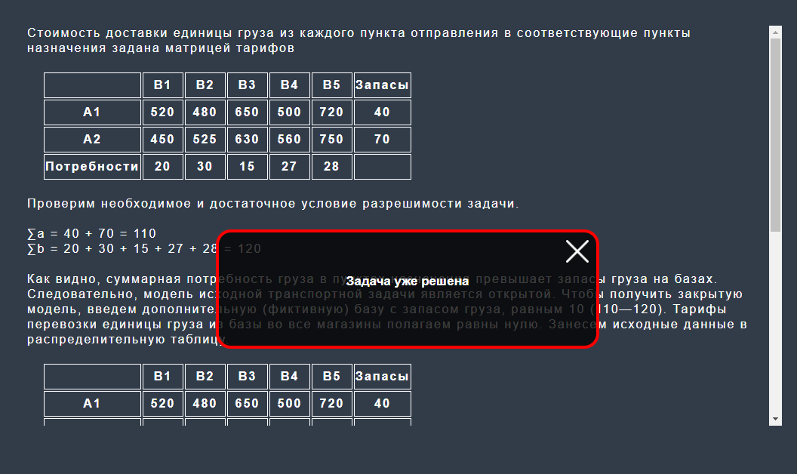

Рисунок 7 - Ошибка «Задача уже решена»

# **Список источников**

<https://learn.javascript.ru/>

<https://html5book.ru/>

<https://www.python.org/doc/>

<https://github.com/python-eel/Eel>

<https://docs.python.org/3/library/os.html>